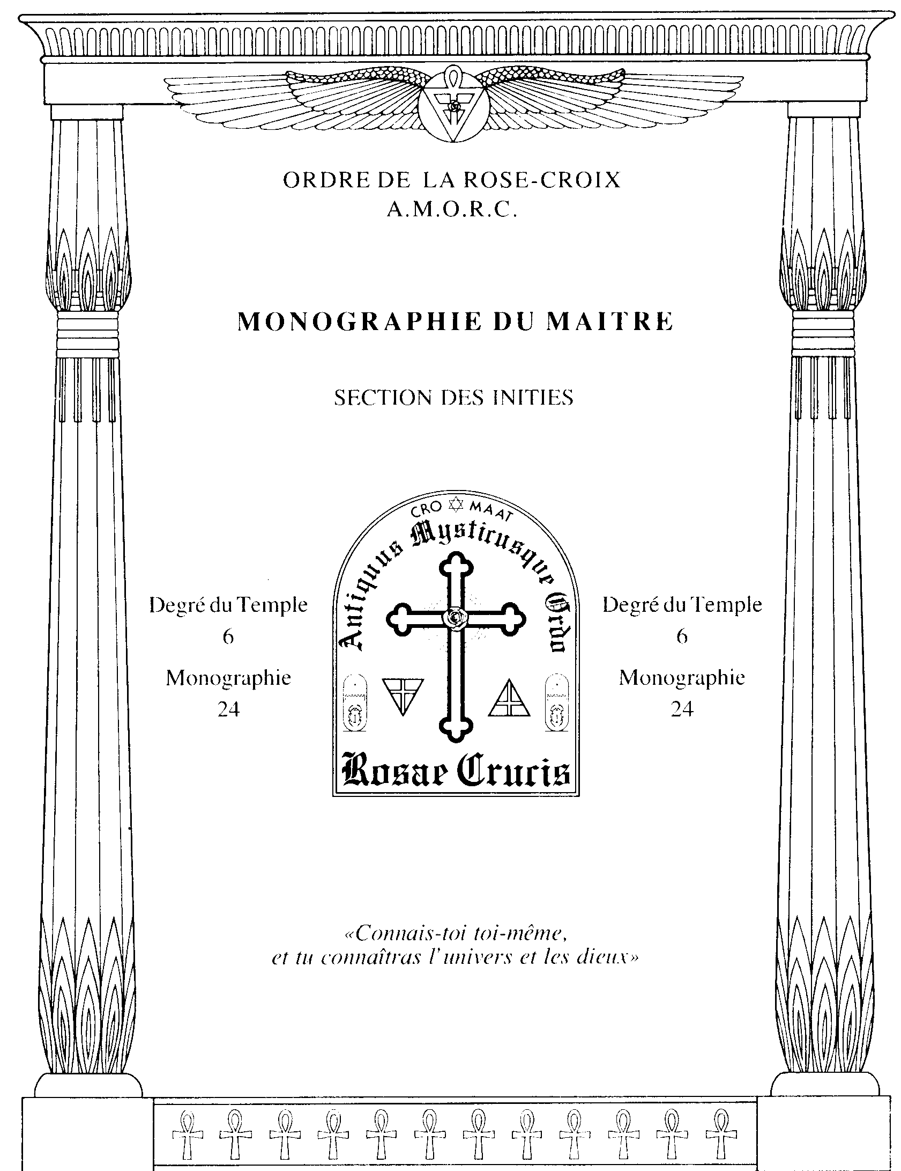

Les glandes endocrines jouent un rôle fondamental dans le maintien de la santé. En concordance avec cette monographie consacrée il la prévention des maladies, nous vous présentons un extrait de l'ouvrage «Les glandes endocrines et notre santé», écrit par frater Paul Dupont, responsable de la section "Médecine" de l'U.R.C.I. Cet extrait concerne plus particulièrement le rôle physiologique de ces glandes. Cependant. lorsque le moment sera venu, nous étudierons en détail leurs fonctions psychiques.
«Les glandes endocrines sont les gardiennes de notre santé, car elles gèrent l'organisation de nos fonctions vitales. Elles participent au maintien (le l'équilibre du corps e t combattent les maladies. De plus, nos pensées et nos émotions affectent leurs sécrétions. Il est très important de conserver une attitude mentale correcte et positive si nous voulons éviter de tomber malade ...
Le fait de dire que le bon emploi de la pensée et des émotions peut prévenir les troubles fonctionnels hormonaux sous-entend que les glandes s'intègrent dans un système dépendant de notre subconscient. Ce système qui est affecté par notre pensée et nos émotions est le système sympathique dont nous parlerons longuement. Ainsi, par le biais de ce système nerveux, un déséquilibre hormonal peut apparaître brusquement après une frªyeur, une contrariété, ou progressivement, suite in des attitudes mentales négatives ...
Il est donc temps de rétablir la vérité et de ne plus accuser les événements, mais au contraire de chercher en nous la cause des troubles qui nous affligent, plutôt que d'essayer de remettre à plus tard leur résolution par des drogues de substitution ou des calmants. Lorsque la cause d'un tel déséquilibre est connue, il faut la combattre, qu'elle soit mentale, émotionnelle ou psychique, qu'il s'agisse d'un désir erroné, d'une conduite trop matérialiste, ou (le mauvaises habitudes. Cela veut dire qu'il faut, par une saine prise de conscience et par de bonnes résolutions, s'efforcer (le garder des pensées positives ...
En dehors de certaines maladies infectieuses capables d'influencer nos glandes, il est bon de se demander le reste du temps quel est le lien qui unit les glandes et notre psychisme. Il faudrait que tout le inonde connaisse comment fonctionnement nos glandes et les relations entre notre mental, nos habitudes diététiques et leur dérèglement plus ou moins profond ... ».

DR PAUL DUPONT (20e siècle)

Après avoir consacré la monographie précédente à la prévention physique et mentale des maladies, nous devons considérer aujourd'hui l'influence que nos émotions exercent sur notre santé, ainsi que la nécessité de vivre dans la spiritualité pour bénéficier sur tous les plans de l'influx régénérateur des lois cosmiques.

LA PRÉVENTION ÉMOTIONNELLE Que nous en ayons conscience ou non, la plupart de nos pensées induisent des émotions, car la nature psychologique de l'homme forme un tout. Or, chaque émotion exerce une action spécifique sur le système nerveux autonome qui, nous le rappelons, dirige et contrôle toutes les fonctions involontaires de notre être. Cela signifie qu'il existe une interaction permanente entre notre état mental et notre état émotionnel général, cette interaction agissant indépendamment de notre volonté sur notre corps psychique, notamment sur les différents centres chargés de maintenir l'harmonie dans toutes ses activités. A titre d'exemple, vous avez certainement remarqué que lorsque notre état mental et émotionnel est négatif en raison de facteurs divers, nous éprouvons souvent une impression de serrement au niveau du plexus solaire. Cette impression est due à une réaction du centre psychique situé dans cette région du corps, en l'occurrence le centre solaire. Pour prendre un autre exemple, il vous est certainement arrivé, à la suite de pensées et d'émotions particulièrement positives, de ressentir un effet agréable au niveau du coeur. Si tel est le cas, c'est également parce que cet organe correspond à un centre psychique qui réagit lui aussi à certains stimuli.

Si nous avons considéré l'exemple des centres solaire et cardiaque pour illustrer l'influence que les émotions exercent sur notre être, c'est parce que les impressions que nous ressentons lorsqu'ils sont affectés sont particulièrement nettes. Cependant, tous les centres psychiques de notre corps réagissent individuellement à notre état émotionnel, même si la perception de ces réactions n'est pas aussi évidente. D'autre part, il existe entre eux une telle affinité que tout stimulus produit sur l'un agit indirectement sur les autres. A cet égard, ils constituent un système à part entière, au même titre que les systèmes sanguin, lymphatique et nerveux. Cette particularité nous sera très utile lorsque nous vous expliquerons comment développer leur activité pour vous permettre d'accroître votre sensibilité psychique, c'est-à-dire votre perception extrasensorielle. En effet, indépendamment des exercices correspondant à l'éveil spécifique de chacun de ces centres, nous verrons qu'il est possible de les stimuler dans leur globalité, et ce, en raison précisément du lien subtil qui les unit tous.

Dans le cadre de ce degré consacré à la thérapeutique rosicrucienne, il importe avant tout de savoir que ce sont les centres psychiques du corps qui sont responsables de la sécrétion produite par la glande, l'organe ou le plexus correspondant. Pour prendre quelques exemples précis, la glande thyroïde sécrète la thyroxine, les glandes surrénales l'adrénaline, le foie la bile, le pancréas l'insuline, etc. Or, toutes ces sécrétions, bien qu'elles résultent d'un processus physiologique, sont activées par une impulsion des centres psychiques concernés, en l'occurrence le centre thyroïdien, le centre surrénalien, le centre hépatique et le centre pancréatique. Lorsque notre état émotionnel est positif, les hormones ou les substances sécrétées le sont à des taux conformes aux besoins du corps physique et contribuent au bon fonctionnement de l'organisme. En revanche, lorsque nous sommes sous l'emprise d'émotions négatives, elles se déversent dans le sang en trop grande quantité et provoquent une forme d'empoisonnement local qui perturbe temporairement certaines de nos fonctions organiques. Par ailleurs, il se produit momentanément un accroissement ou un ralentissement dans le flux de l'énergie psychique qui circule dans le système nerveux autonome, ce qui affecte négativement notre bien-être général. En conséquence, il est très important de se maintenir dans un état émotionnel aussi pur que possible, de manière à vibrer en résonance parfaite avec l'Harmonie Cosmique.

LA PRÉVENTION SPIRITUELLE Parmi les causes fondamentales que nous trouvons à l'origine d'un grand nombre de maladies, il importe d'évoquer le manque de spiritualité. Beaucoup trop de personnes mènent une existence basée sur les plaisirs du corps et, sans en avoir toujours conscience, vivent uniquement en fonction des relations qui les unissent au monde matériel. Ce faisant, elles négligent totalement la dimension la plus importante de leur être, à savoir leur âme, et se privent elles-mêmes de l'influx régénérateur qu'elles pourraient recevoir par son intermédiaire. A cet égard, nous pouvons affirmer que si tous les individus accordaient autant d'attention à leur Moi spirituel qu'à leur Moi physique, ils se guériraient de la plupart des maladies qui les affligent actuellement, car ils élèveraient leur propre fréquence vibratoire et se maintiendraient en harmonie avec le Cosmique. Nous savons qu'une telle affirmation n'est pas recevable pour la plupart des scientifiques, mais le temps leur apportera la preuve que la spiritualité est la plus efficace des thérapeutiques. En fait, nous sommes convaincus que la médecine réalisera ses plus grands progrès lorsque l'humanité aura pris conscience de son origine et de sa nature divines.
Que devez-vous faire sur le plan spirituel pour vous préserver des maladies ? Cela peut se résumer en une seule phrase : faire aussi régulièrement que possible les expériences mystiques qui vous sont proposées dans le cadre de votre affiliation rosicrucienne. En effet, toutes ont pour but de développer votre sensibilité psychique et de vous rendre réceptif à l'Harmonie Cosmique que nous venons d'évoquer. En les effectuant avec application, vous établirez un lien de plus en plus étroit entre les différents aspects de votre être et les forces constructives de l'univers. Sur le plan spirituel, une telle harmonisation cosmique se manifeste par une illumination de la conscience et par la sagesse qui en découle ; sur le plan émotionnel, par un sentiment de Paix Profonde et d'amour à l'égard de toute la Création ; sur le plan intellectuel, par l'acquisition d'un raisonnement inspiré et d'une grande aptitude à résoudre les problèmes ; sur le plan physique, par une bonne santé et un grand potentiel de vitalité. En fait, tel est l'état idéal que vous devez chercher à atteindre.
En dehors des expériences contenues dans les monographies, nous vous conseillons de vous élever régulièrement au niveau du Sanctum Céleste, de vous joindre aux travaux du Comité d'Entraide Spirituelle et de pratiquer avec assiduité la Méditation Quotidienne. Nous n'insisterons jamais assez sur l'impact que de telles périodes peuvent avoir sur votre évolution intérieure et sur votre bien-être physique. D'autre part, beaucoup d'entre elles peuvent être mises au service de l'humanité. Or, l'un de vos devoirs est d'appliquer la connaissance acquise pour aider spirituellement tous ceux qui souffrent. A cet égard, la guérison à distance, telle qu'elle est pratiquée par les Rosicruciens, consiste avant tout à contacter le Cosmique et à l'utiliser comme agent intermédiaire pour diriger des pensées positives vers ceux qui ont besoin d'aide. Le meilleur moyen d'y parvenir est de procéder en suivant la méthode indiquée dans la brochure «Conduite Cosmique» car, conformément à cette méthode, l'Intelligence Universelle se charge de canaliser l'énergie voulue pour rétablir l'harmonie en tous ceux qui, directement ou indirectement, ont sollicité le soutien du Dieu de leur coeur.
Ce qui vous a été expliqué dans cette monographie et la précédente à propos de la manière de prévenir physiquement, mentalement, émotionnellement et spirituellement la maladie doit faire l'objet d'une attention soutenue de votre part. Si vous appliquez le plus souvent possible les principes qui vous ont été exposés, vous mettrez toutes les chances de votre côté pour demeurer à l'abri de nombreuses maladies. La prochaine monographie sera la dernière de ce degré. Nous la consacrerons à un entretien traitant de la santé et dont la lecture est habituellement réservée aux membres des Loges, Chapitres et Pronaoï de notre Ordre. Nous avons jugé utile de faire exception et de vous le communiquer dans le cadre de ce degré, car il constitue une synthèse générale de la philosophie rosicrucienne en matière de santé. Par ailleurs, au cas où vous ne seriez pas membre d'un Organisme Affilié, il vous donnera une idée des sujets exposés au cours des convocations rosicruciennes.
Avec nos meilleurs voeux de Paix Profonde, Sincèrement et fraternellement.LE MAÎTRE DE VOTRE CLASS
Application Pratique
«Quoi que tu veuilles faire, fais-le rapidement. Ne remets pas à demain ce que tu peux faire aujourd'hui».
(C'est à toi que je confie).
En application pratique de cette monographie, nous insistons une fois encore sur l'importance des expériences mystiques qui vous ont été présentées depuis votre affiliation à notre Ordre. En fait, de telles expériences sont une nécessité pour votre bien-être. Nombre de personnes considèrent que le secret de la santé repose sur une bonne hygiène de vie et sur la pratique régulière d'un sport ou d'une activité physique quelconque. Certes, ces deux points ne doivent pas être négligés, mais ils concernent avant tout les soins que tout individu devrait apporter à son corps. Or, de tels soins ne sont pas suffisants, car l'homme est une dualité. En conséquence, il importe de répondre également aux besoins de sa nature spirituelle. Le seul moyen d'y parvenir est de se consacrer régulièrement à des périodes de méditation, de prière, d'harmonisation cosmique, etc. Au cours des prochains jours, prenez le temps de définir si vous accordez suffisamment de temps à ces périodes. Si la réponse est négative, agissez en conséquence et accordez-leur l'importance qu'elles méritent.
Résumé de cette monographie
Après avoir étudié soigneusement cette monographie, lisez attentivement le résumé ci-dessous. Il contient les principes majeurs sur lesquels vous devez réfléchir et méditer au cours des prochains jours. Si l'un des points vous pose un problème de compréhension, reportez-vous à cette monographie et revenez sur les explications qui s'y rapportent. En outre, nous vous conseillons de relire ce résumé juste avant d'entreprendre votre prochaine période de sanctum.
Il existe une interaction permanente entre nos pensées et nos émotions, car la nature psychologique de l'homme forme un tout.
Tous les centres psychiques de notre corps réagissent individuellement à notre état émotionnel. D'autre part, il existe entre eux une telle affinité que tout stimulus produit sur l'un agit indirectement sur les autres.
- Ce sont les centres psychiques qui sont responsables de la sécrétion produite par la glande, l'organe ou le plexus correspondant. Or, toute émotion négative perturbe cette sécrétion et produit momentanément une anomalie fonctionnelle ou organique.
- Le manque de spiritualité est l'une des causes fondamentales que nous trouvons à l'origine d'un grand nombre de maladies.
- Si tous les individus accordaient autant d'importance à leur Moi spirituel qu'à leur Moi physique, ils se guériraient de la plupart des maladies qui les affligent actuellement, car ils élèveraient leur propre fréquence vibratoire et se maintiendraient en harmonie avec le Cosmique.
Sur le plan spirituel, l'harmonisation cosmique se manifeste par une illumination de la conscience et par la sagesse qui en découle ; sur le plan émotionnel, par un sentiment de Paix Profonde et d'amour à l'égard de toute la Création ; sur le plan intellectuel, par l'acquisition d'un raisonnement inspiré et d'une grande aptitude à résoudre les problèmes ; sur le plan physique. par une bonne santé et un grand potentiel de vitalité.
La guérison à distance, telle qu'elle est pratiquée par les Rosicruciens, consiste à contacter le Cosmique et à l'utiliser comme agent intermédiaire pour diriger des pensées positives vers ceux qui ont besoin d'aide. Le meilleur moyen d'y parvenir est de procéder en suivant la méthode indiquée dans la brochure «Conduite Cosmique».

